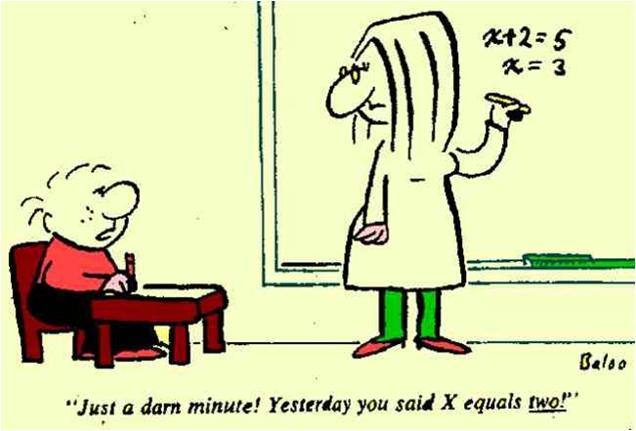

[Det här fotot](http://www.mathspadilla.com/3ESO/Unit5-AlgebraicLanguage/jokes.html) av Okänd författare licensieras enligt [CC BY-SA-NC](https://creativecommons.org/licenses/by-nc-sa/3.0/)

# Matematik åk8

## Kapitel 4: Algebra

**Dessa moment kommer att behandlas:**

* **Inneörden av variabelbegrepet och dess användning i algebraiska uttryck, formler och ekvationer.**
* **Algebraiska uttryck, formler och ekvationer i situationer som är relevanta för eleverna.**
* **Metoder för problemlösning**
* **Hur mönster i talföljder och geometriska mönster kan konstrueras, beskrivas och uttryckas generellt.**

# Vecka Avsnitt sida

**8 Algebraiska uttryck 160-164**

**9 Måndag: SYV till stor del**

**Onsdag: Mönster 165-170**

**Vik onsdag-torsdag**

**Fredag: Uttryck med parenteser 171-176**

**10 SPORTLOV**

**11 forts uttryck med parenteser**

**Onsdag: Multiplikation av parenteser 177-182**

**Fredag: Friluftsdag**

**12 Måndag: Uttryck med potenser 183-186**

**Torsdag: Ekvationer 187-192**

**Lösblad**

**13 Måndag: Ekvationer med parenteser 193-197**

**Torsdag: Problemlösning med ekvationer 198-202**

** Fredag: PÅSKLOV**

**14 PÅSKLOV**

**15 PRAO**

**16 forts problemlösning med ekvationer**

**Blandade uppgifter 203-207**

**17 Diagnos måndag el onsdag**

**Repetition/övningsprov**

**18 Repetition/övningsprov**

**Onsdag ledig 1 maj**

**Torsdag Prov del 1**

**Fredag Prov del 2**

**Läxan denna period är att HELA tiden ligga i fas med planeringen!**

**Matte är kul!**

**Tips för att klara matten på ett bra sätt:**

* **Lyssna aktivt på genomgångar och våga fråga när du inte förstår.**
* MC900423171[1]**Läs igenom exempel i läroboken (medan du väntar på hjälp)**
* **Arbeta koncentrerat på lektionerna.**
* **Titta på genomgångarna på** [www.matematikxyz.se](http://www.matematikxyz.se) **, gärna före lektionen**